  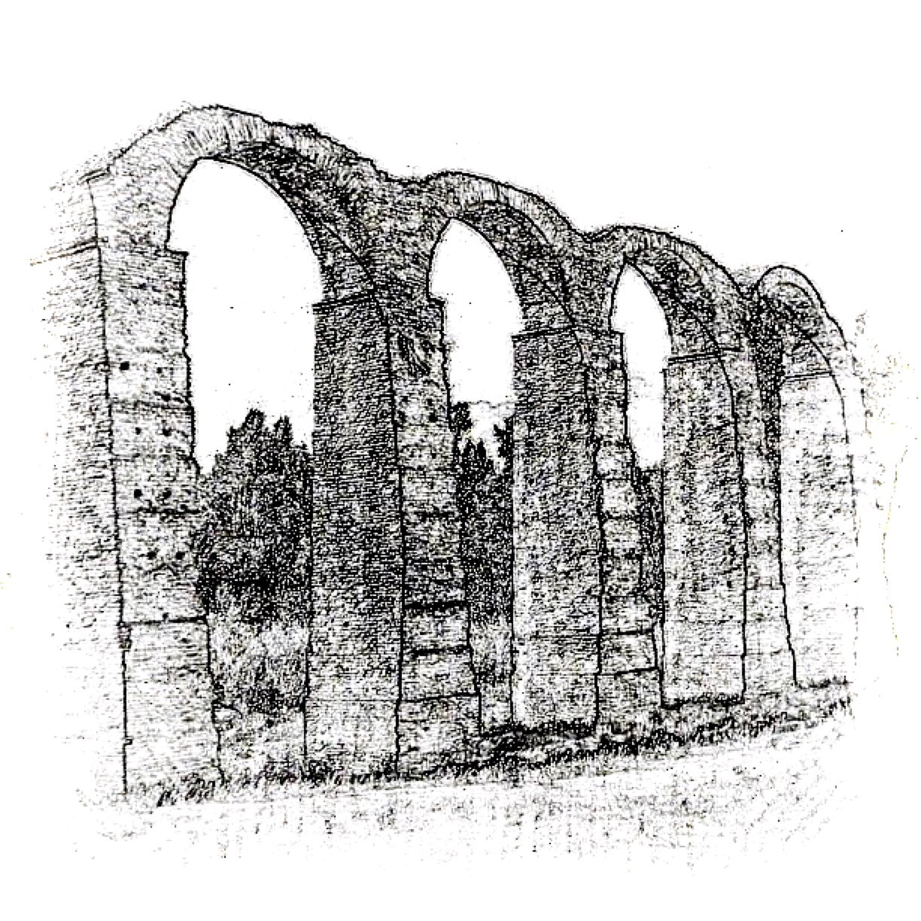 |   ORDINE DEGLI AVVOCATI  DI  ALESSANDRIA

ORGANIZZANO
per il giorno

6 dicembre 2016

17,00 – 19,00

un convegno sul tema

DALL'ORGANISMO UNITARIO DELL’AVVOCATURA ALL'ORGANISMO CONGRESSUALE FORENSE
Il percorso della rappresentanza politica dell'Avvocatura dal Congresso di Venezia 1994 al Congresso di Rimini 2016

Sala Conferenze Salone San Guido
Piazza Duomo (lato destro della Cattedrale) di Acqui Terme

RELATORI

Avv. Piero Monti - presidente del Consiglio dell'Ordine degli Avvocati di Alessandria
Avv. Piero Piroddi - già presidente del Consiglio dell'Ordine degli Avvocati di Acqui Terme e Nizza Monferrato
*** ** ***

MODERA

Avv. Paolo Ponzio - Tesoriere OUA

L’evento è stato accreditato dal Consiglio dell’Ordine degli Avvocati di Alessandria,
con l’attribuzione di n. ? crediti formativi in materia obbligatoria.

Per motivi organizzativi coloro che intendono partecipare sono pregati di comunicare la loro adesione al Segretario dell’Associazione, Avv. Annalisa Righini, all’indirizzo e-mail annalisarighini@libero.it, entro il giorno 30 novembre 2016. Si rammenta che i crediti non sono frazionabili, per cui il loro riconoscimento è subordinato alla partecipazione all'intera sessione.

